צילומי מסך של האפליקציה -

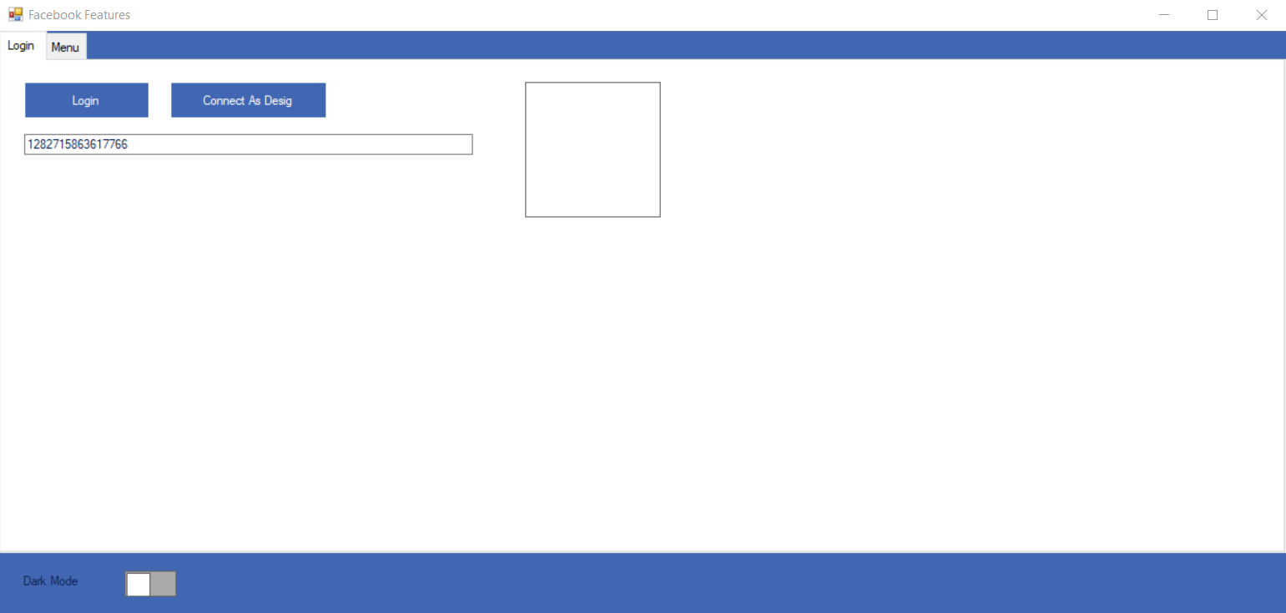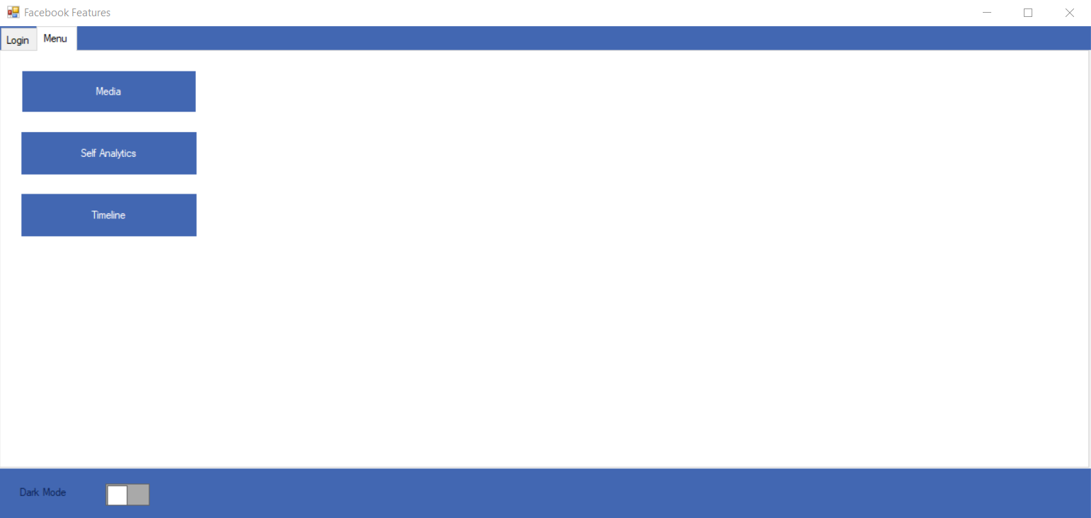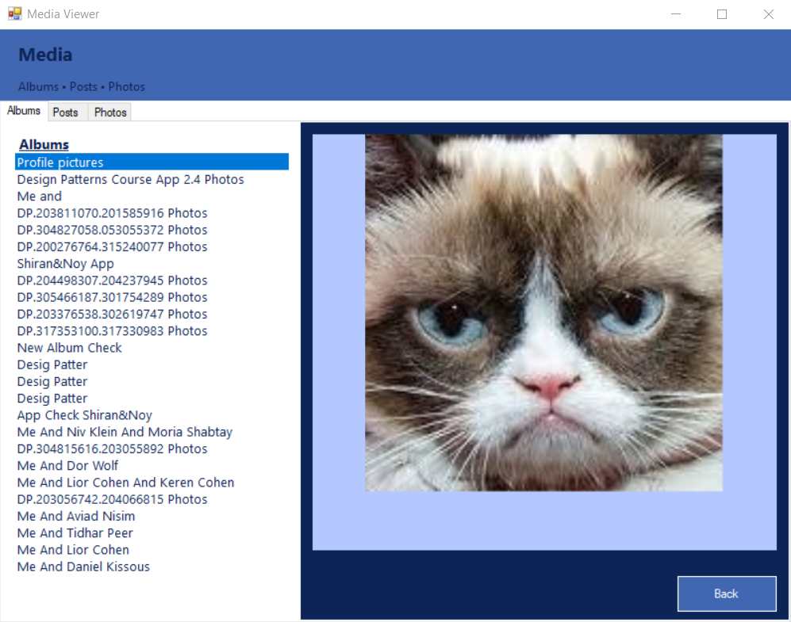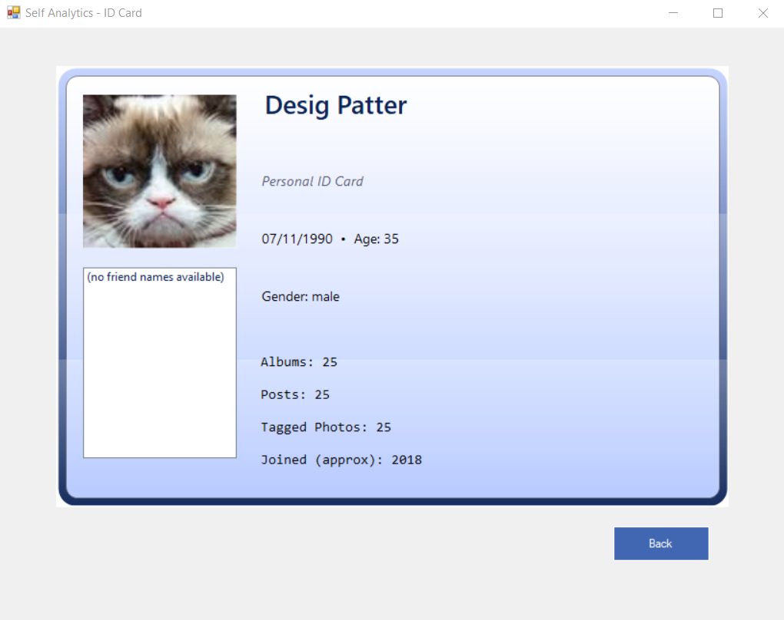

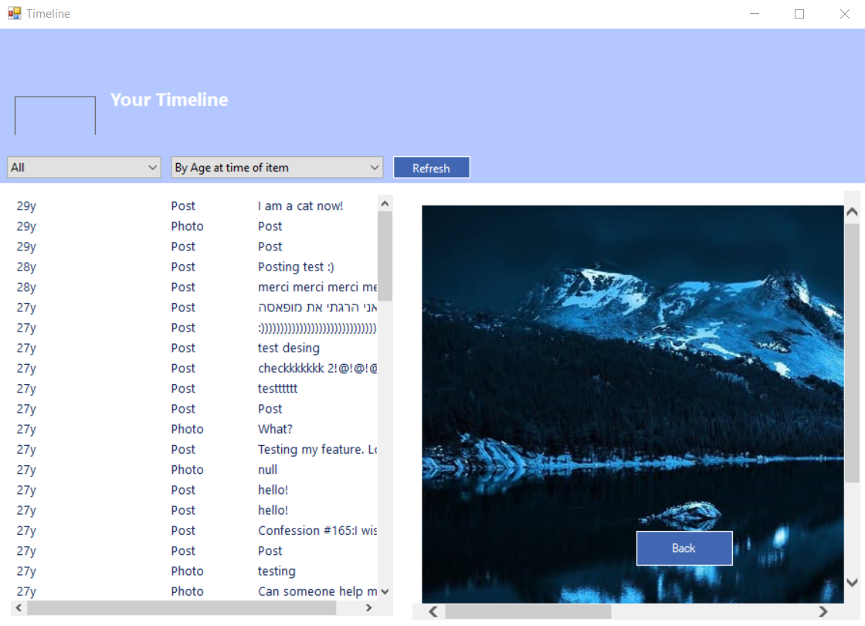

פ'יצ'ר 1 –
Self Analytics
מציג למשתמש תקציר של היסטוריית השימוש שלו בפייסבוק: כמות התוכן שהעלה (ומאיזה סוג), תמונת פרופיל, תאריך הצטרפות, שם, גיל, תאריך לידה וחברים.
ניתן למצוא בקוד במחלקה של FormSelfAnalytics.
ה-sequence diagram של הפ'יצ'ר מצורף בעמוד הבא:
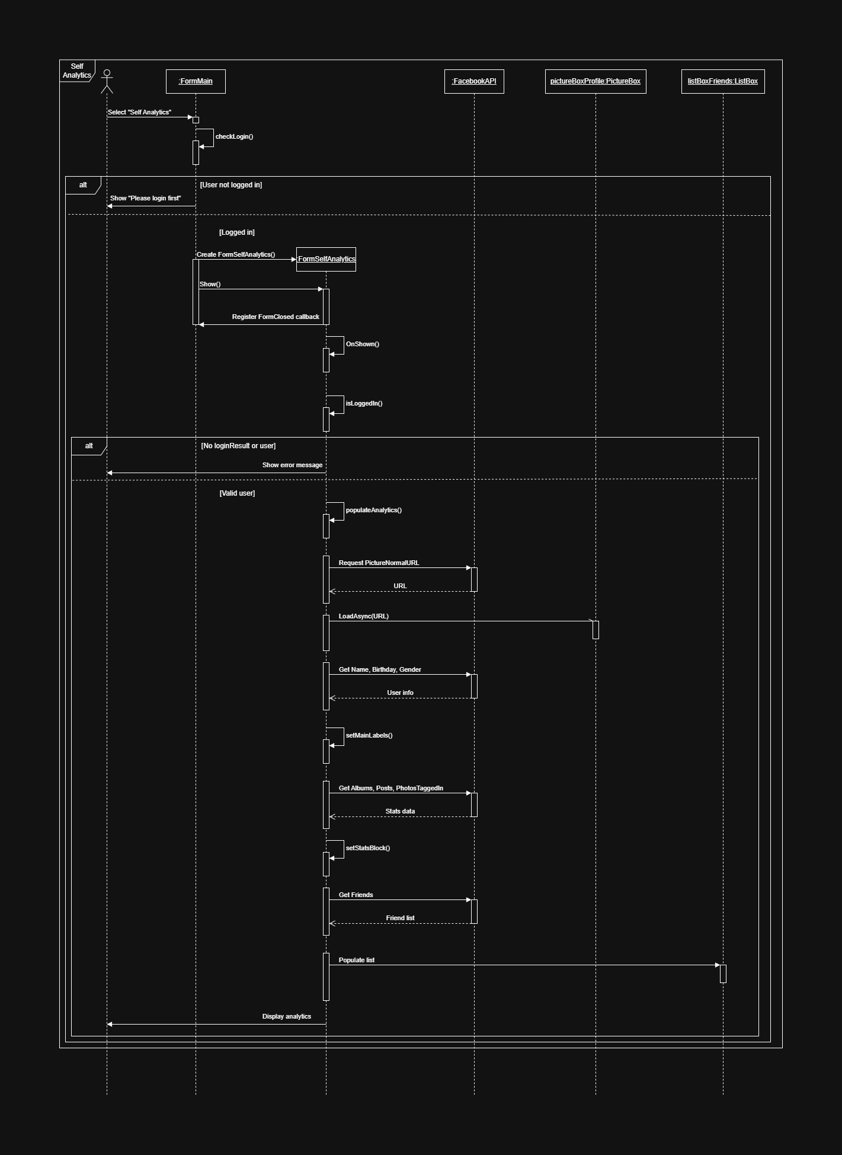
פ'יצ'ר 2 –
Timeline
מרכז למשתמש את כל התמונות ופוסטים שהעלה לפייסבוק במקום אחד בו הוא יכול לסנן לפי סוג התוכן (פוסטים, תמונות, הכל), ולמיין לפי: תאריך מלא, שנה, חודש, גיל.
ניתן למצוא בקוד במחלקה של FormTimeline.
ה-sequence diagram של הפ'יצ'ר מצורף בעמוד הבא:

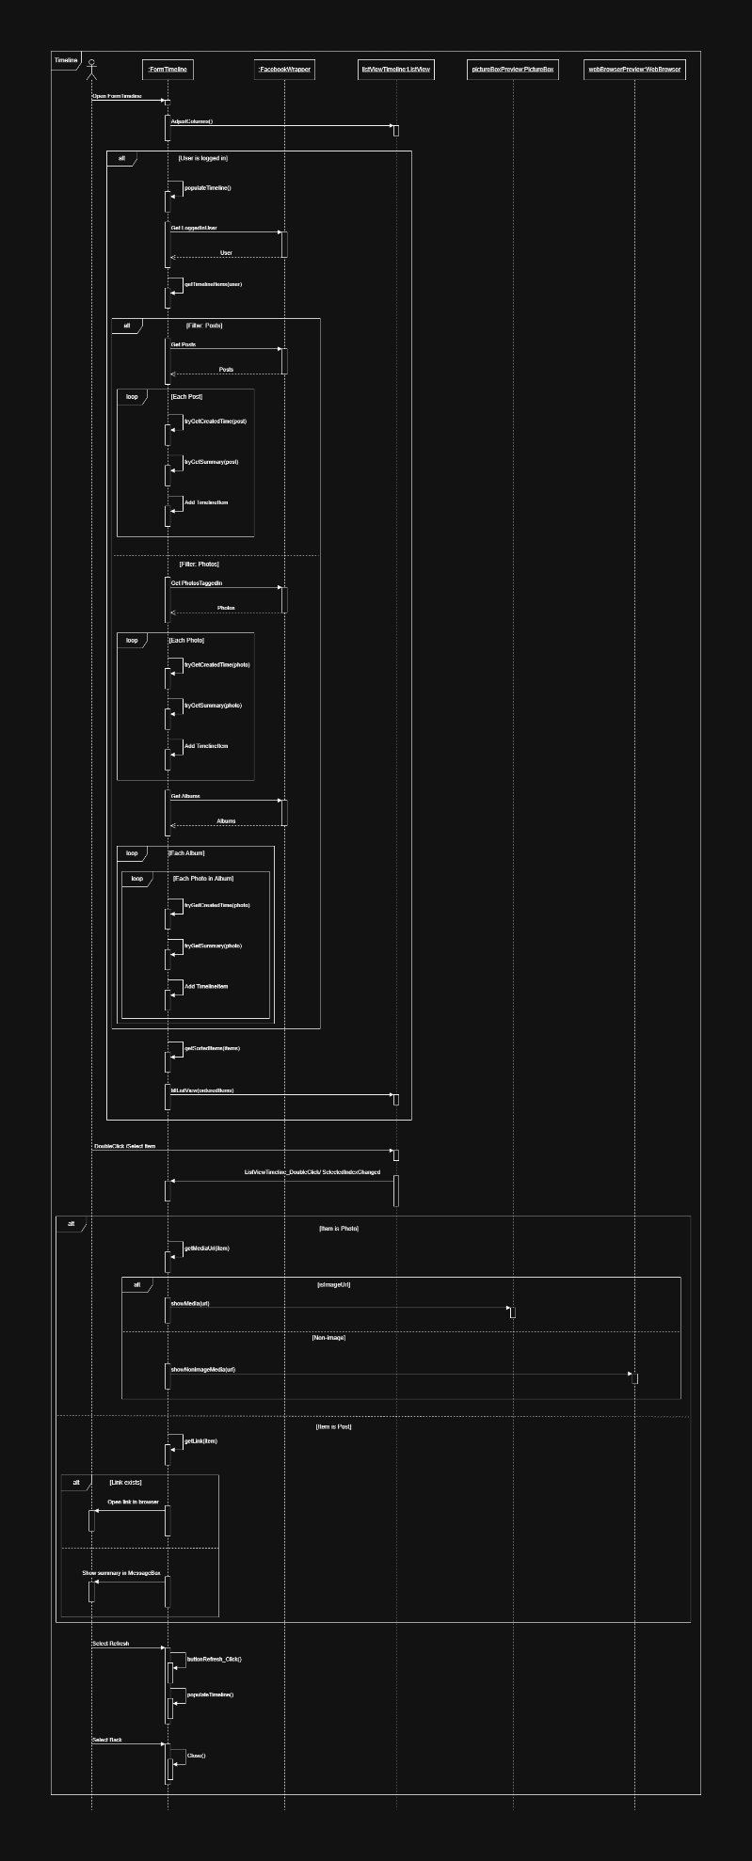
יתר הדיאגרמות –

